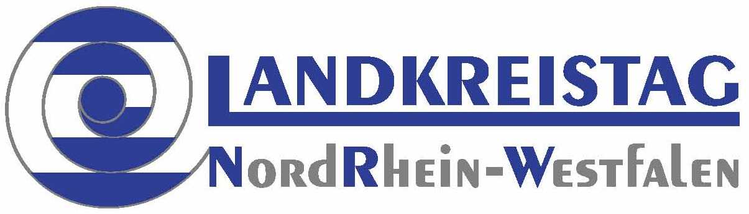

**P**

**R**

**E**

**S**

**S**

**E**

**E**

**R**

**K**

**L**

**Ä**

**R**

**U**

**N**

**G**

**Handlungsspielraum der Jobcenter in Gefahr**

***Landkreistag NRW kritisiert Pläne des Bundesarbeitsministeriums***

**Düsseldorf, 24.04.2015** „Kurzfristige Programme helfen nicht gegen Langzeitarbeitslosigkeit“, so der Vorsitzende des Sozial- und Jugendausschuss des Landkreistages NRW, Landrat Cay Süberkrüb, Kreis Recklinghausen, zur drohenden Beschränkung der Finanzplanungen der Jobcenter durch die kurzfristige Einführung von Bundesprogrammen im Bereich langzeitarbeitsloser Menschen. Die Problematik war eines der Themen, zu denen sich die Ausschussmitglieder in der jüngsten Sitzung mit dem Geschäftsführer Grundsicherung der Regionaldirektion NRW der Bundesagentur für Arbeit, Peter Jäger, ausgetauscht haben.

Grund für den kommunalen Unmut ist die Absicht des Bundesministeriums für Arbeit, neue Bundesprogramme aus den allgemeinen Mitteln zu finanzieren, die den Jobcentern für die berufliche Eingliederung von Arbeitslosen zur Verfügung stehen. Aus Sicht der Jobcenter ist zu befürchten, dass langfristig angelegte Maßnahmen wie Umschulungen oder Qualifizierungen deutlich reduziert werden müssen. Dies würde der bisherigen Schwerpunktsetzung der Jobcenter in NRW zuwiderlaufen. Landrat Süberkrüb betonte: „Unser Ziel ist es, nachhaltige Wirkungen auf dem Arbeitsmarkt zu erreichen. Programme, bei denen beispielsweise eine berufsbildende Qualifikation erreicht werden kann, benötigen aber einen ausreichenden Vorlauf mit mehrjährigen Planungszeiträumen. Allein die Vergabeverfahren für solche Maßnahmen müssen langfristig geplant werden. Um hier Planungssicherheit für die betroffenen Menschen und die Mitarbeiter in den Jobcentern zu gewährleisten, brauchen wir örtliche Gestaltungsspielräume und verlässliche Finanzrahmen.“

Zudem diskutierten die Ausschussmitglieder den Umsetzungsstand der sogenannten Jugendberufsagenturen in Nordrhein-Westfalen. Von besonderem Interesse war hier die Verzahnung mit dem landesweit seit mehreren Jahren unter kommunaler Koordinierung laufenden Übergangssystems Schule – Beruf unter dem Titel „Kein Abschluss ohne Anschluss“ für Jugendliche und junge Erwachsene.

*Der Landkreistag Nordrhein-Westfalen (LKT NRW) ist der kommunale Spitzenverband der 30 Kreise des Landes sowie der Städteregion Aachen mit rund 10,5 von 17,5 Millionen Einwohnern.*

Für Rückfragen wenden Sie sich bitte an Pressereferentin Kirsten Rüenbrink, Fon 0211 / 300 491- 120; E-Mail: [k.rueenbrink@lkt-nrw.de](mailto:k.rueenbrink@lkt-nrw.de)